《洛克王国：世界》保保设计文档

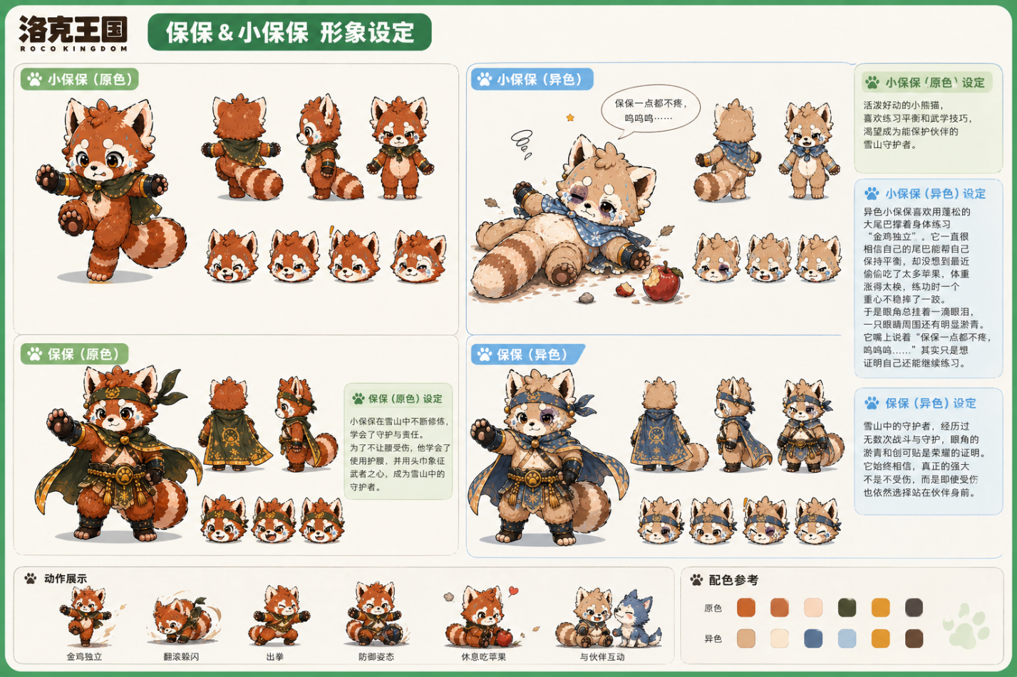

一、精灵基础信息
精灵名称 | 小保保 → 保保
精灵原型 | 小熊猫
属性定位 | 武系
精灵类型 | 剧情事件型精灵 / 防御守护型精灵 / 可刷异色精灵
生态区域 | 雪山深处雪山石阵、污染精灵出没区域
核心关键词 | 内向、胆怯、力量失控、雪山隐居、格挡、卸力、守护、伙伴
背景故事 | 小保保是一只出生于武斗家族、却不认同“以强制强”理念的雪山精灵。它曾因力量失控误伤其他精灵而逃入雪山，直到遇见小洛克与迪莫，才终于明白力量也可以成为保护伙伴的盾牌。

二、设计核心理念
保保的设计不是“会功夫的小熊猫”，而是一只围绕“力量如何被使用”展开的武系精灵。
保保家族世代承担雪山秩序守护者的职责。它们相信：当纷争无法停止时，只有更强大的力量站出来，才能让混乱平息。但小保保并不认同这种观念。它内向、敏感，不喜欢争斗，也不愿意用力量压倒别人。
矛盾在于，小保保虽然不认同“以强制强”，却又因为体内过强的武系能量，在一次纷争中误伤了其他精灵。它因此害怕自己的力量，也害怕再次靠近别人。
所以保保的成长不是从弱小变强，而是从“害怕力量”走向“理解力量”。它最终不是成为更好斗的武斗家，而是成为伙伴身前的盾牌。
核心主题：力量不只可以压制纷争，也可以保护伙伴。

进化链设计

- 小保保——害怕力量的雪山隐居者
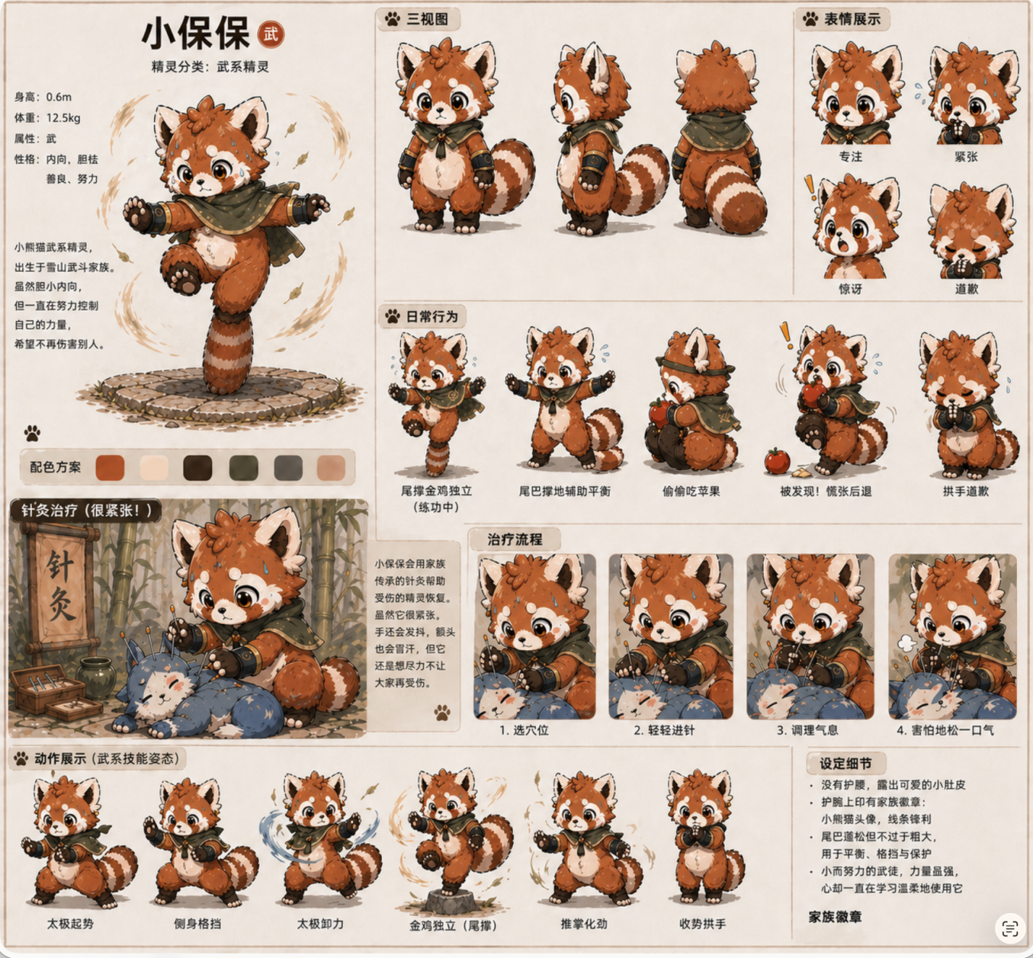
小保保体型较小，性格内向胆怯，不主动攻击玩家，也不喜欢参与纷争。它从小接受家族严格的武术训练，掌握站桩、格挡、卸力、推掌等动作，但因为曾经误伤其他精灵，对自己的力量产生恐惧。
视觉特征：
• 圆润小熊猫体型，红棕与奶白毛色为基础，带有雪山环境的浅蓝或灰白点缀
• 佩戴简易护腕、短披肩，常抱着尾巴
• 表情紧张、害羞、带有歉意
动作特征：
• 躲藏观察、拱手道歉、走桩练功、紧张后退、抱住尾巴、帮其他精灵针灸、被发现后慌张逃开

- 保保——学会守护伙伴的武系盾牌
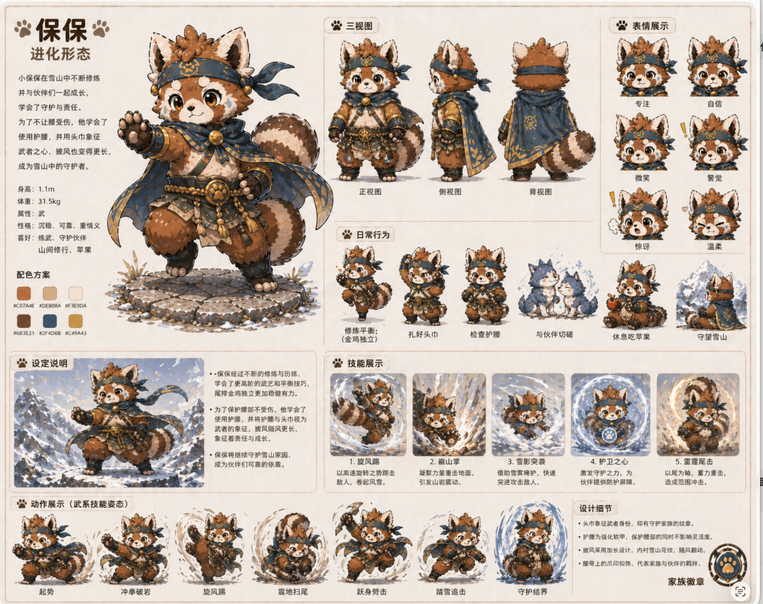
保保是小保保在理解力量意义后进化而来的形态。它仍然不喜欢争斗，但不再逃避自己的力量。面对危险时，它会主动站到伙伴身前，用格挡、卸力和护盾化解攻击。
视觉特征：
• 体型更高，站姿更稳，护腕、腰带、披肩更加完整
• 身上出现家族守护纹样或太极纹样，表情认真但不凶狠
• 动作更沉稳：拱手行礼、侧身格挡、太极卸力、展开护盾、替伙伴承伤、守在小洛克身前

四、核心场景交互设计
场景行为 | 详细描述
躲藏观察玩家 | 小保保在地图上不会主动攻击玩家，而是躲在雪山石块、雪松或练功木桩后面，偷偷观察玩家捕捉精灵。  它尤其关注玩家如何处理被污染的精灵。玩家优先净化或捕捉污染精灵，小保保会停留更久；若玩家直接强攻周围精灵，它会迅速离开。
被玩家发现 | 玩家绕到石头后发现小保保时，它会受到惊吓，后退几步，抱紧尾巴，慌张地抛开。随后跑到远处继续观察。
走桩练功 | 小保保会在雪山石阵或废弃练功场上练习走桩。它小心翼翼地在石头之间移动，偶尔因为紧张滑倒，爬起来后又继续练习。  这个行为说明它确实出生于武斗家族，也一直在尝试控制自己的力量。
偷偷吃苹果 | 小保保会背对玩家坐在雪地里偷偷吃苹果。玩家靠近时，它会被吓得把苹果掉在地上，嘴边还沾着苹果汁，立即拱手道歉。  如果玩家把苹果还给它，可小幅提升信任值。这个行为用于增加生活感，避免保保只呈现沉重的创伤设定。
帮精灵治疗 | 小保保会偷偷帮助雪山中受伤的精灵进行针灸。  玩家如果保持距离观察，小保保会降低警戒。这个行为说明它虽然害怕自己的力量，却始终有保护他人的本能。

五、获取机制设计
1. 首只获取：雪山主线剧情蛋
小保保的首只获取绑定雪山主线剧情。玩家与迪莫共同调查雪山噩梦污染事件，并在最终危机中见证小保保第一次主动使用力量保护伙伴。剧情结束后，玩家获得一枚小保保精灵蛋。
设计意图：避免将小保保处理成普通野外捕捉对象，强调它与小洛克之间建立信任后的伙伴关系。

2. 野外刷新：污染精灵伴随出现
主线完成后，雪山区域开放“污染精灵”生态事件。当雪山出现被噩梦污染的精灵时，小保保有50%概率一同出现。它不会立即进入可捕捉状态，而是在附近保持观察或防御姿态。
步骤一 | 污染精灵出现
步骤二 | 系统判定小保保是否一同出现，概率为50%
步骤三 | 玩家先捕捉或净化污染精灵
步骤四 | 污染解除后，小保保进入可捕捉状态

六、捕捉难度设计
捕捉难度 | 中高。难度不来自战斗强度，而来自事件触发、前置处理和信任建立

捕捉限制条件：
玩家行为 | 影响结果
污染精灵未被处理 | 小保保不可捕捉
直接击败污染精灵 | 小保保可能提前离开
优先捕捉污染精灵 | 小保保警戒值下降
归还苹果 / 捕捉污染精灵 | 小保保可以被捕捉
设计意义：玩家捕捉小保保的过程不是“打败它”，而是向它证明：力量可以被温和、克制、负责任地使用。

异色获取方式
1. 前期异色路径：污染事件低概率刷新
异色小保保前期可通过雪山污染事件低概率遇见。当污染精灵刷新时，小保保有50%概率伴随出现，并有概率被判定为异色。玩家成功处理污染精灵后，异色小保保会短暂停留并开放捕捉。
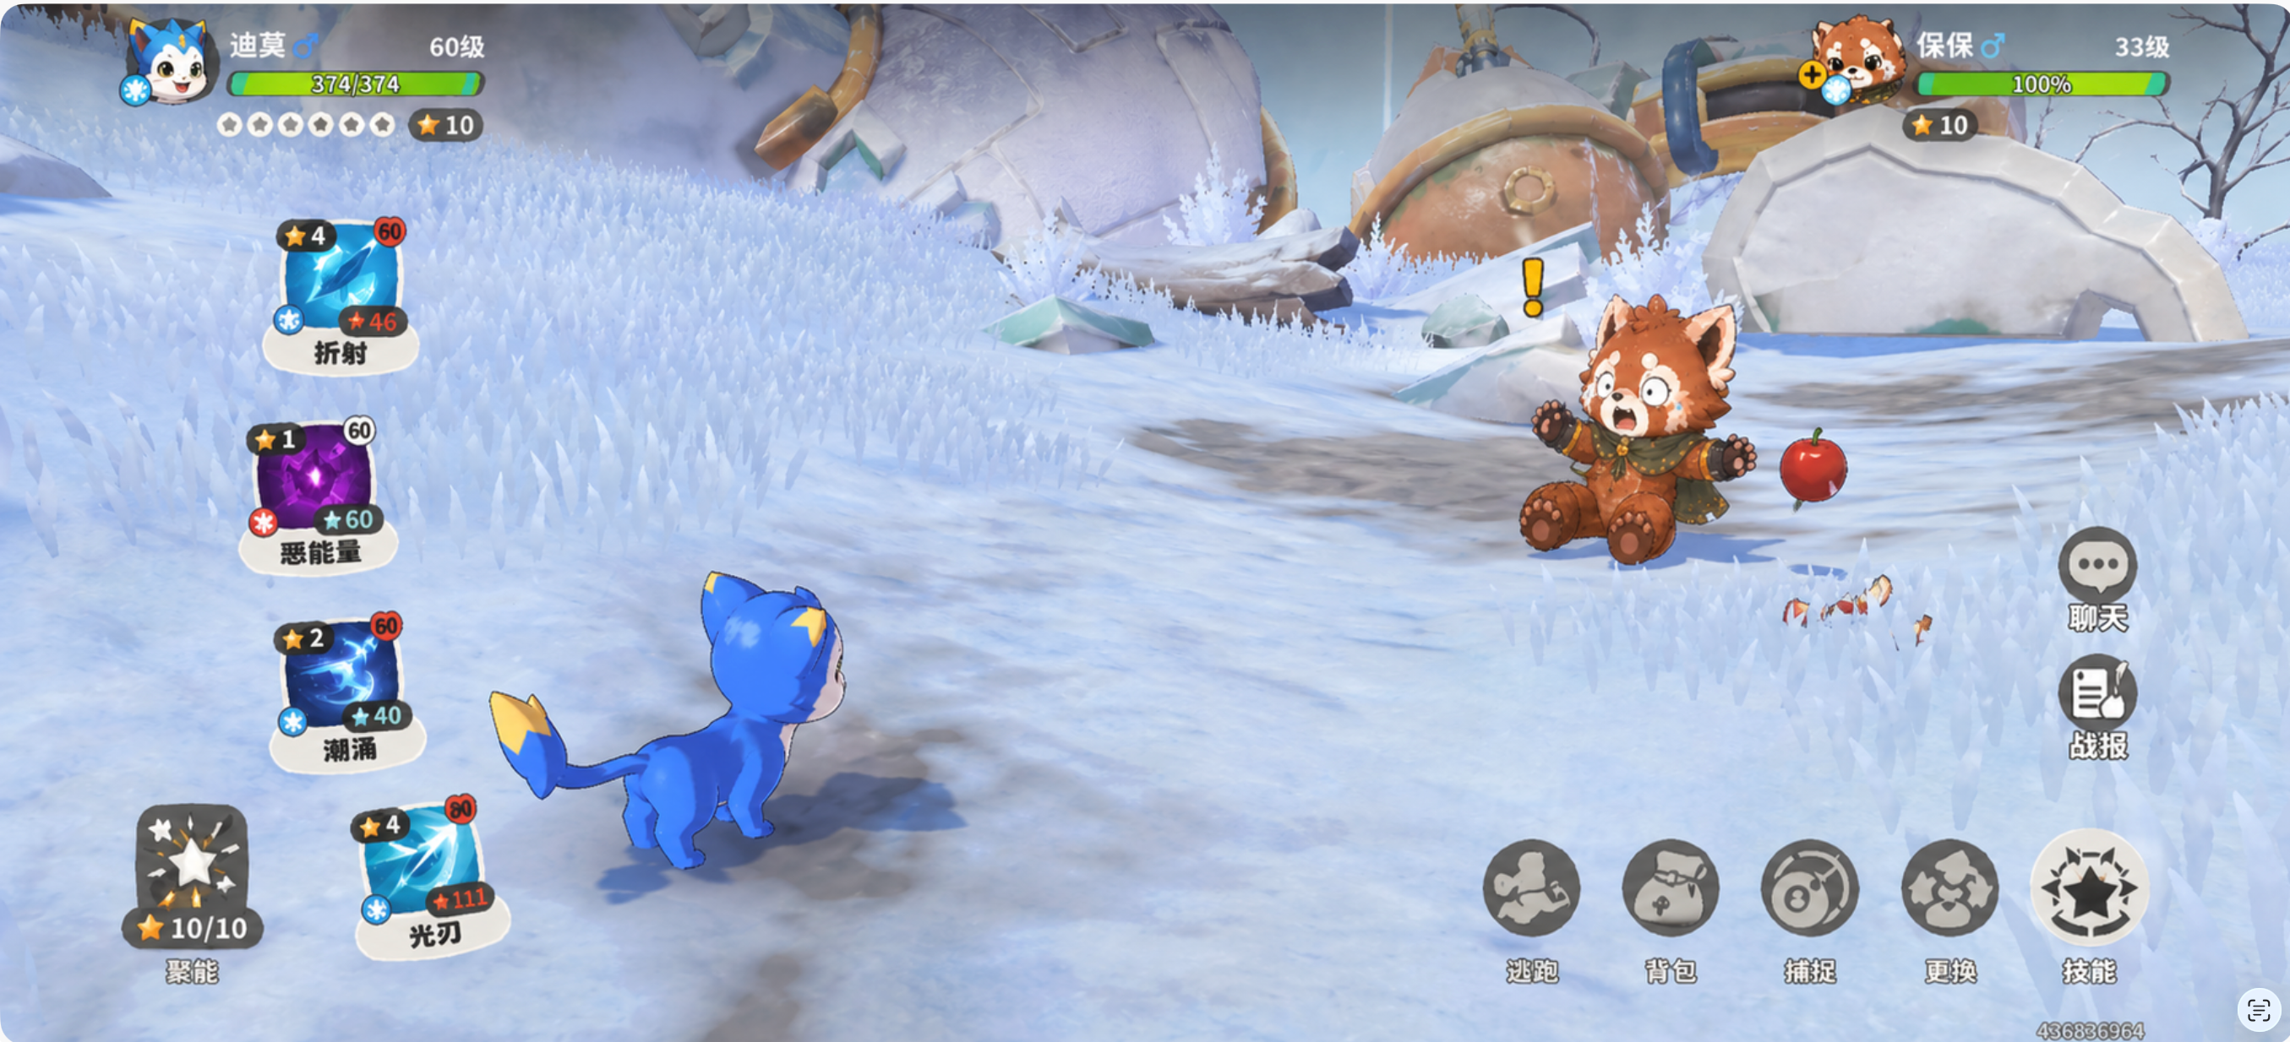
2. 后期异色路径：眠枭大量刷新
玩家累计捕按20只小保保/保保后，获得一枚保保精灵蛋。将精灵蛋放入眠枭处，通过大量刷新进入常规刷异色流程。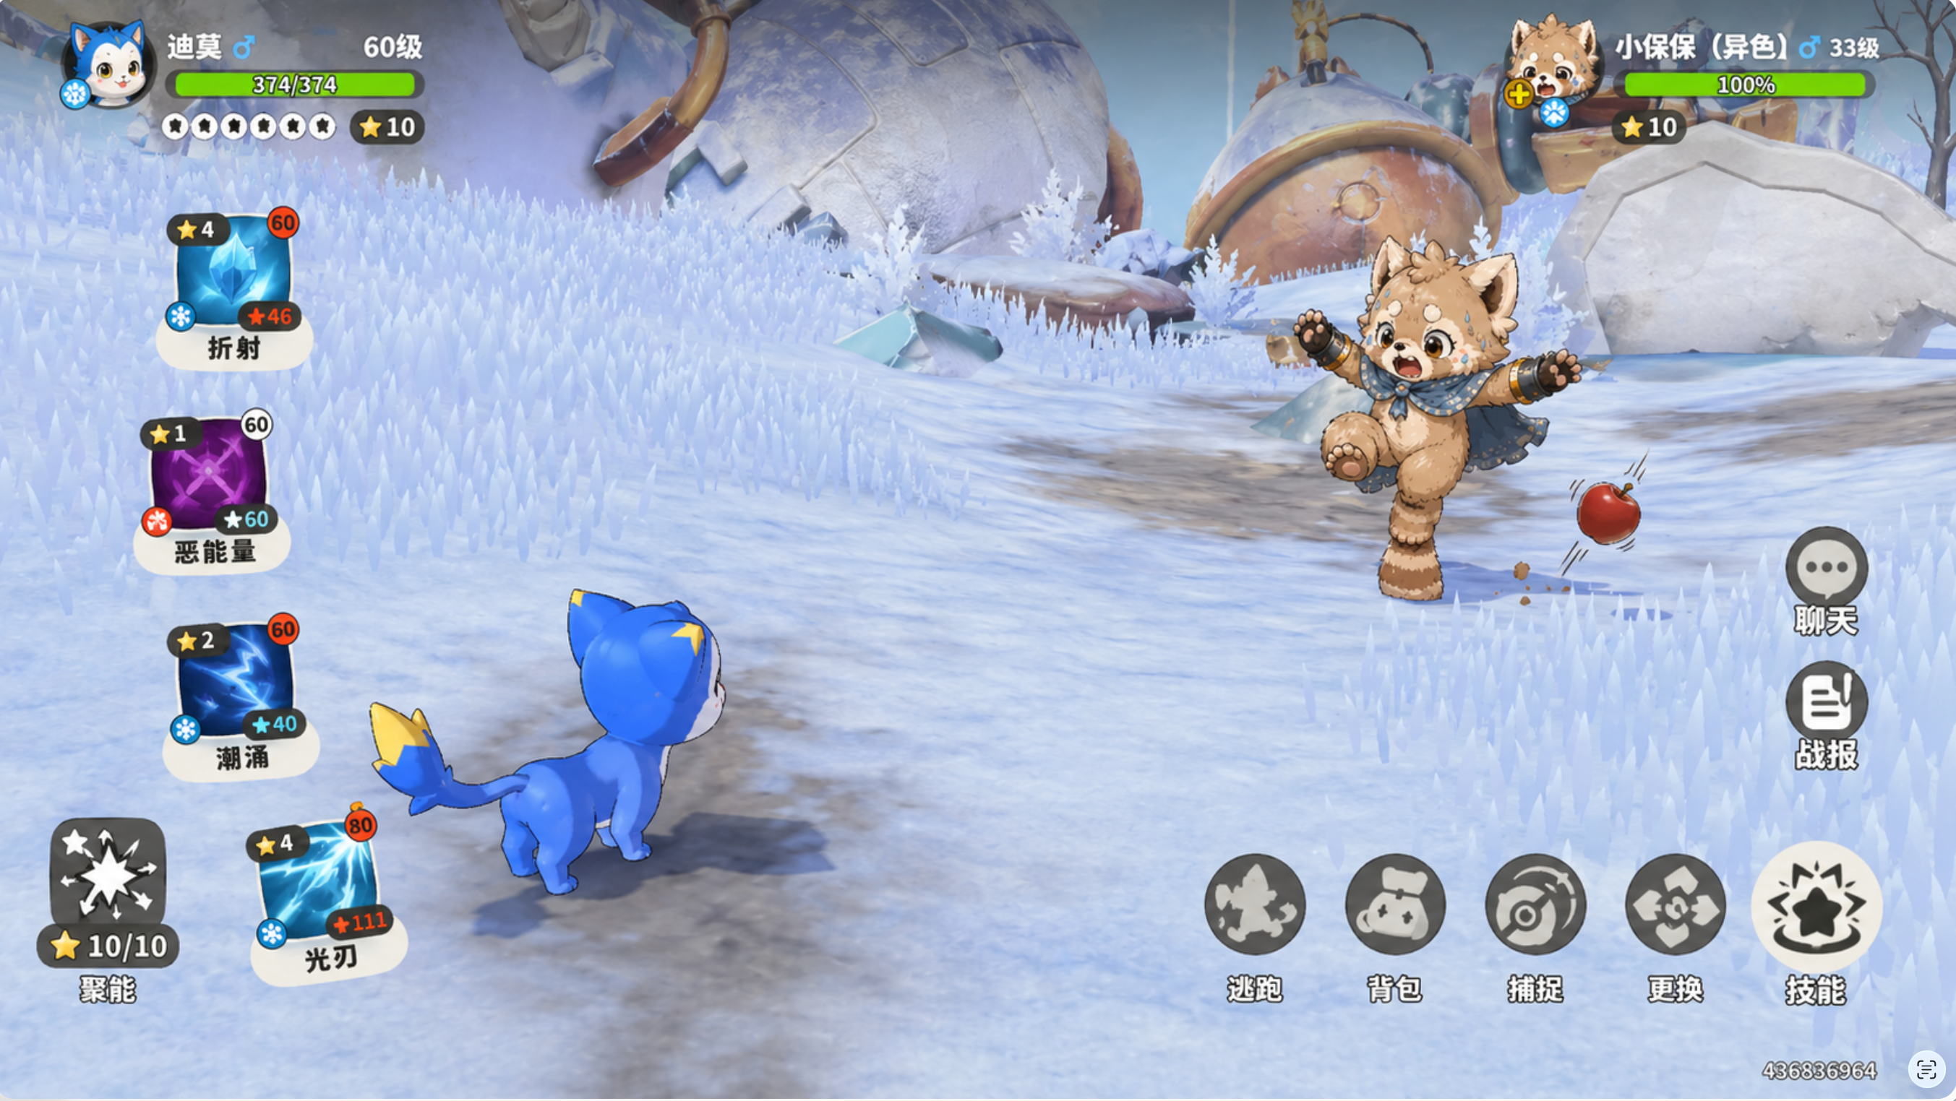
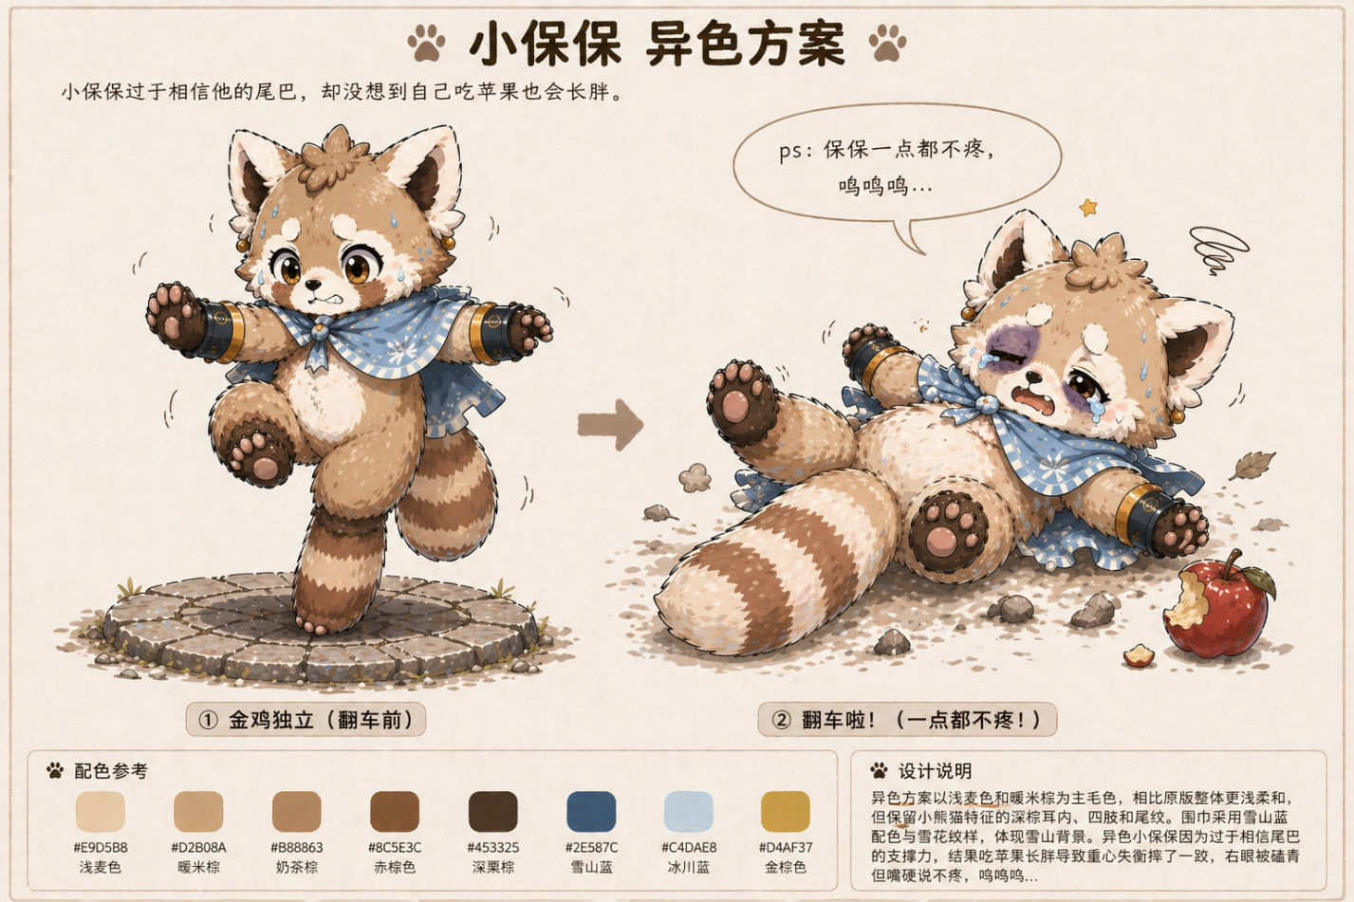
3. 异色视觉设定
异色名称 | 雪隐小保保 / 雪隐保保
整体毛色 | 更浅，红棕色减弱，转为淡橙、雪白、浅灰
特征细节 | 披肩或护腕出现淡蓝雪纹，眼周带有青色痕迹
表情状态 | 仍然带有紧张、尴尬和歉意，口头禅“保保一点都不疼，呜呜呜……”
叙事逻辑 | 保保为保护被污染的同伴而战斗，自己也挂了彩，眼角的淤青和创可贴是荣耀的证据

八、核心战斗机制与特性
特性：借势守心
保保本体为纯武系精灵，但拥有特性“借势守心”。每回合开始时，保保会随机与己方队伍中一只精灵伙伴产生属性同调，暂时获得该伙伴的属性印记。属性印记不会改变保保自身属性，而是附加到它的护盾、格挡和反击技能上。
例如，当队伍中存在迪莫或其他光系精灵时，保保有机会同调到光属性，短暂释放光属性护盾，用于抵抗噩梦力量和黑魔法侵蚀。
机制意义：对应保保的故事转变——它不再把力量理解为压制别人，而是在伙伴关系中学会借力、化力，并把力量转化为守护。

